Речевые игры и упражнения для малышей.

1.«Угадай, на чём играет Петрушка».

Задача: Упражнять детей в различении музыкальных инструментов по тембру звука.
Оборудование. Ширма, набор музыкальных инструментов, игрушка-заяц.
Ход игры. Педагог показывает несколько музыкальных инструментов (3-4), называет их, извлекает звук («Вот как они звучат!»). «Петрушка будет вам играть, а вы скажете, на каком музыкальном инструменте он играет. Если вы ответите правильно – Петрушка выглянет из-за ширмы». Педагог убирает инструменты за ширму, где Петрушка «извлекает звуки», а дети определяют инструмент.
Примечание. Первоначально используются контрастные по звучанию инструменты из разных мелодических групп, затем более близкие по звучанию.

2. «Тихий и громкий дождик».

Задача: Учить различать и воспроизводить на деревянных кубиках тихое и громкое звучание.
Оборудование. Деревянные кубики.
Ход игры. Педагог предлагает изобразить с помощью кубиков дождик, но указывает на то, что дождик будет идти то сильнее, то тише. Значит, и звучать кубики будут то громко, то тихо. «Слушайте, какой у меня дождик, и изобразите такой же». Педагог произвольно чередует тихое и громкое звучание.
Примечание. Первоначально педагог и дети имитируют дождь на кубиках, позднее педагог исполняет фортепианную пьесу Любарского «Дождик», а дети изображают дождь на кубиках.

3. «Ножки шагают и бегают».

Задача: Учить детей различать ритм шага и бега.
Оборудование. Деревянные палочки.
Ход игры. Педагог предлагает детям «пойти погулять». «Палочками будем изображать свои шаги. Будто это не палочки, а ножки. Ножки могут идти шагом, а могут бежать. Внимательно слушайте мои шаги и, чтобы не отстать и не убежать вперёд, шагайте или бегите так же.
Примечание. Когда игра достаточно усвоена, роль ведущего можно поручить ребёнку.

4. «Зайцы и медведь».

Задача: узнавать музыку зайцев и медведя. Движением передать образ зверей.

Ход игры: дети изображают зайчиков и прыгают, стуча кубиками. Смена музыки – зайчики приседают (прячутся), медведь идёт и выстукивает на барабане ритм шагов.

5. «На что похож звук?».

Задача: знакомство детей с тембрами детских музыкальных инструментов, активизация ассоциативно-образного мышления при восприятии тембра.
Методика проведения: педагог знакомит детей с музыкальным инструментом, играет на нём, показывает приёмы игры и выразительные возможности инструмента. Дети слушают и пытаются представить, на что похож звук. Детям предлагается поиграть на инструменте.

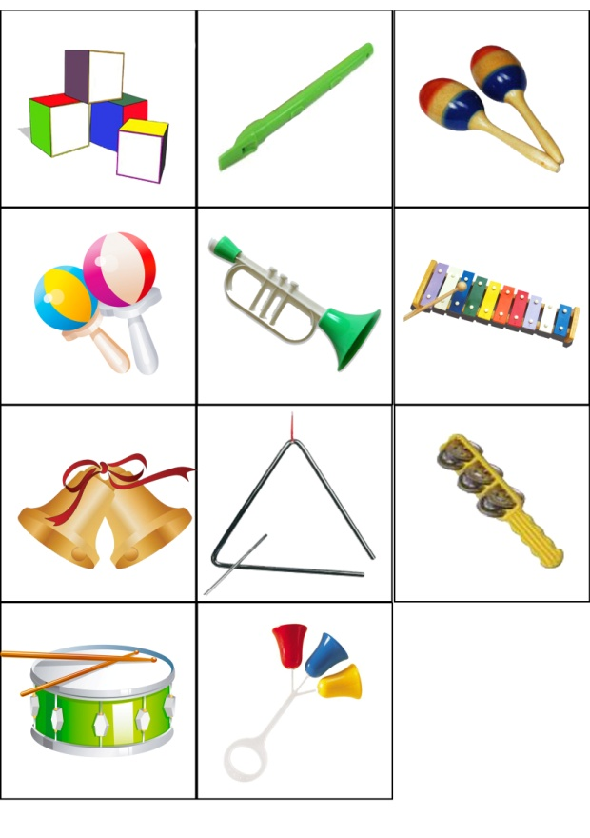

6. «Кто идёт?».

Задача: смоделировать и воспроизвести в хлопках или на деревянных кубиках шаги разных животных.
Методика проведения: звери оставляют на снегу, на песке следы. Давайте попробуем нарисовать следы и изобразить, кто как ходит:
Топ-топ, топ-топ,
Это мишенька идёт.
Ти-ти-там, ти-ти-там,
Скачет зайка по кустам.
По дорожке ёж бежит
И листочками шуршит.

Используемая литература:

- Воспитание и обучение детей младшего дошкольного возраста/Т.Л. Богина, Т.Г. Казакова, Е.А. Тимофеева и др; Под ред. Г.Н. Годиной, Э.Г. Пилюгиной

